教学设计
章节名称 |  | 第一章 绪论---法医学发展史（ 《法医学》林子清、陈霆宇主编 中国人民公安大学出版社 第1版）
课程 |  | 法医学 | 授课班级 | 大学本科二年级 | 授课时数 | 15分钟
设计者 |  | 陈瑶清 | 所属学校 | 湖南警察学院
一、本节（课）教材内容分析
本次课包括以下二部分的内容： 1、国内法医学发展史；2、国外法医学发展史。
二、教学目标：知识、技能（能力）、学习态度与价值观（情感）
1.知识与能力目标：
（1）熟悉国内法医学的发展史，重点了解古代与现代法医学发展史
（2）了解国外法医学发展史。
培养学生对法医学学习兴趣，引导学生主动学习法医学的方法，了解在课前、课中与课后网络学习与互动的方式方法。
2.情感态度与价值观目标（课程思政）：
通过介绍国内古代法医学的发展史，树立学生对于法医学学科发展与中华文化的自信。
通过介绍现代法医学发展，了解中国近些年的法制改革与完善，体会制度优越性。
三、教学重点和难点
项 目 | 内 容
教学重点 | 国内法医学发展史中宋代法医学发展情况
教学难点 | 现代法医学的发展与法制进步的关系
四、学情分析
原有知识分析：本课程一般开设在大二第二学期，学生在开始学习这门课程之前，已经有了一定的公安专业学科基础，在授课的过程当中可以适当的进行知识迁移和理解运用，同时给他们开启一个全新的视角，教他们一些实用的法医学学习方法和工具，让他们能够跨学科综合运用知识解决问题。
现有能力分析：授课对象为刑事技术专业本科二年级学生，学生具有一定的自行思考的方法与能力，学生团队合作与交流的能力比较强。因此，对于一些较为简单的知识，可以通过学生自学达到教学目的，对学生能够理解、分析、归纳的内容，我们可以少讲，对学生不易理解、不能分析的问题便可多费些工夫讲授，以培养学生的能力。
五、教学方法与步骤
法医学的发展简史（15分钟）
- 国内法医学发展史
通过观看《大宋提刑官》片段视频，提问引出国内法医学鼻祖-宋慈以及《洗冤集录》，介绍最近央视最新记录片《法医宋慈》，要求学生课后观看。
介绍中国近代法医学的发展史，重点介绍随着法制改革与完善后现在法医学状况。
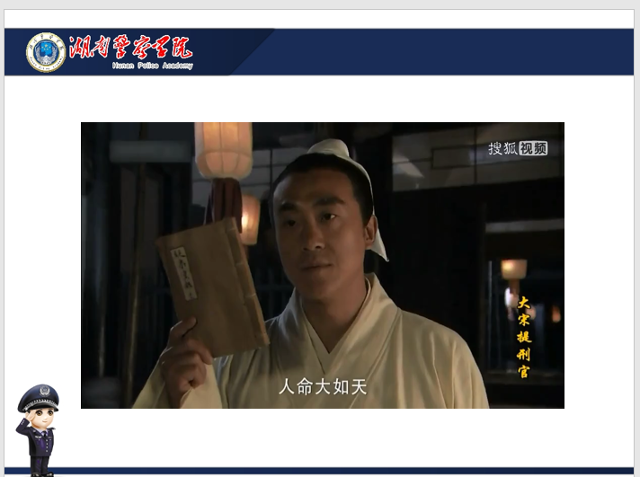
1、古代法医学
我国法医学历史悠久、源远流长。是世界上开创法医学最早的国家。
先秦时期：《吕氏春秋.孟秋记》（公元前249年至前237年）记载了对各种伤害进行检验的要求：“命理瞻伤、察创、视折、审断、决狱讼，必端平”等肉眼检查操作程度的记载。1975年湖北省云梦县的秦代墓葬出土的《云梦秦简》中的《封诊式》（公元前262年至前217年）是一部古代刑事技术书籍，是有关查封和勘验的书籍，全书共分25节，大部分内容以案例形式进行阐述，就有尸体（他杀、缢死）、首级、活体（外伤性流产、麻风病）等检验条例内容，被认为是已发现的世界上最早的法医学文献。
汉唐时期：汉代的《疑狱集.张举烧猪》记录了检验制度和案例，检验人员被派检验诈病、诈伤、诈死等，如果检验不时要受罚等制度。
（重点）宋代时期：目前认为世界上最早的法医学专著是我国的古籍《洗冤集录》，出版于南宋1247年，是我国古代伟大的法医学家宋慈所撰写的，宋慈是世界法医史上最杰出的人物之一，为我国的法医学作出了伟大贡献。他是南宋时代的人，祖籍福建，曾任湖南提刑（刑狱官）。《洗冤集录》广泛总结了尸体外表检验的经验，并对尸体现象、损伤、窒息、中毒以及现场勘查等作了大量的科学归纳，受到中外法医学者公认，并被翻译成多国文字。
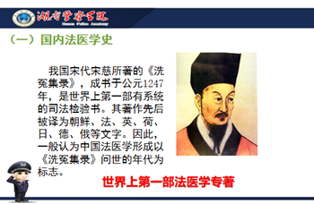
元明清时期：元代将宋代要求检验官亲自检验的制度改为亲自监视，由仵作验尸，并作出保证；明代建立了从活体检验到尸体检验的程度，有人命告辜式（活体）和人命告检式（尸体）两种格式；清代明确了致命部位和致命伤，颁布了检尸法式相当的“尸格”和“尸图”，并创建了“验骨图格”，大清律例还规定了仵作的定额、招募、考试、待遇等。元明清时出版了《无冤录》、《洗冤法录》、《洗冤录祥义》，提出了三种判定死亡的方法：鼻无嚏、勒指不红、遍身如冰。记录了扼死出现的扼痕、枪弹出入口的特点、棺内分娩等，这些书籍后被传入日本与朝鲜，为日本和朝鲜的法医学的萌芽与发展奠定了坚实的基础。
通过介绍古代法医学发展史，引入思政元素——文化自信
从以上介绍的我国古代法医学的发展过程中可以看出，在有着悠久灿烂中华文明的古代中国，法医学也发展也历史悠久，早于欧洲法医学300多年，且影响深远，尤其是日本、朝鲜、欧洲等国家的法医学发展受我国古代法医学的影响较大，对于我国法医学的发展充满着自信。博大精深的优秀传统文化，是中国人的骨气和底气，是我们最深厚的文化软实力，是我们文化发展的母体，积淀着中华民族最深沉的精神追求，作为现代大学生应为此自豪，也应要有传承这样优秀文化的使命感与责任感。
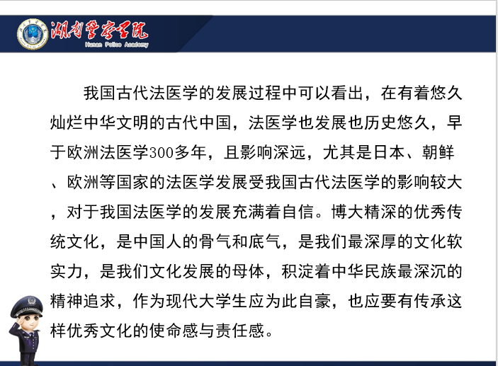
2、近代法医学
16世纪尸体解剖开展是古代法医学与近代法医学的分水岭，我国因为进入了半殖民地半封建社会，医学科学技术受到了极大的限制，法医学发展缓慢甚至停滞，到1894年我国才建立现代医学院校和医院。1912年法律规定允许尸体解剖，1913年颁布第一个解剖规则，1915年法医学列入教学课程，1931年北平大学的林几教授成立法医教研室，1932年上海成立第一个法医研究所，1934年创立第一部法医学杂志《法医月刊》，后在1937年日本帝国主义炸毁了上海法医研究所，自此近代法医学的发展基本停滞了。
3、现代法医学（难点）
新中国成立后，我国法医学逐步发展，近二十年，随着法制的逐步健全，法医学发展迅猛。1950年颁布《尸体解剖》规则，成立医学教材编写委员会法医组，1970年重新颁布《尸体解剖》规则，1980年公安部颁布了《刑事技术鉴定规则》；1983年决定在地方医学院校成立6个法医学专业系来培养法医学专业人才，2002年公安部提出法医工作者要进行现场勘查的要求，改革了传统法医学的工作范围，更好地服务司法实践。我国在2005年前法医体制的特点是在公安、检察和法院三个系统中都设有法医鉴定机构，公安政法院校和医学院校也设有法医学的教学科研单位（在某些情况下也承担鉴定任务）。公安系统的法医鉴定组织分省、市、县三级设置，分属各个公安厅局的刑事技术部门管理，三级之间有业务指导关系。公安部二所负责整个公安系统法医工作的业务指导，为了“推进司法体制改革, 社会主义司法制度必须保障在全社会实规公平和正义”这一精神，2005年第十届全国人民代表大会常务委员会第十四次会议通过了《关于司法鉴定管理问题的决定》，《决定》中将公安系统法医与司法鉴定机构法医进行了明确职责分工，在解决司法鉴定工作长期以来存在的各种混乱和问题, 维护司法鉴定的独立性、公正险和权威性有着十分深远的意义。
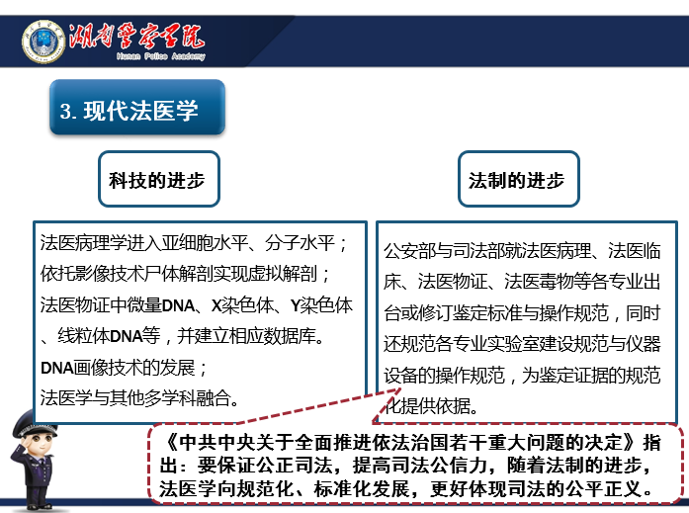
法医病理学进入亚细胞水平、分子水平；依托影像技术尸体解剖实现虚拟解剖；法医物证中微量DNA、X染色体、Y染色体、线粒体DNA检验检测手段的不断创新和发展，DNA各类数据库的建设为侦查破案提供了更可靠更全面的证据支撑。DNA画像技术、法医学与其他多学科融合服务司法也大大超越了传统法医学的范畴。
结合法制的发展与近代法医学发展史，融合思政元素——公平正义与依法治国理念
法制的进步对新时代法医学的发展提出了更高的要求，《中共中央关于全面推进依法治国若干重大问题的决定》指出：要保证公正司法，提高司法公信力，随着法制的进步，法医学向规范化、标准化发展，更好体现司法的公平正义。公安部与司法部就法医病理、法医临床、法医物证、法医毒物等各专业出台或修订鉴定标准与操作规范，同时还规范各专业实验室建设规范与仪器设备的操作规范，为鉴定证据的规范化提供依据，法医学的规范化发展才能使得法医学鉴定这样的直接证据更加客观公正。
- 国外发展史
通过提问方式要求学生回答对国外法医学的认识，引入介绍内容，并介绍法医学的前沿研究方向。
1099-1187耶路撒冷国王宪章规定了医学鉴定的内容，为法医学检验奠定了基础；
1302年按照波伦亚法庭的命令进行了第一例以司法为目的的尸体解剖。
1532年charles五世颁布的《加洛林刑事法典》被认为是法医学真正成为一门独立学科的标志。
1598年意大利Fedele教授出版了第一部系统的法医学著作《论医生的报告》
18世纪是欧洲法医学教育长足发展时期，德国出版了第一部法医学期刊；
19世纪法医学迅猛发展，法国创立了世界上第一个法医学会，意大利出版了第一部《法医学图谱》，法国出版了第一部法毒物学、法牙科学及法昆虫学等著作。
1900年，奥地利的Landsteiner发现了人类的ABO 血型，奠定了法医物证学的基础；
1985年英国遗传学家Jeffreys成功地将DNA技术应用于法庭科学的个体识别和亲权鉴定，开创了DNA在司法鉴定领域中应用的先河，使得法医物证检验成为“证据之王”
英国实行验尸官制度（苏格兰称检察官制度），政府设立验尸官办事处。验尸官一定要求在法律上合格，但不一定要求有医学资格。由验尸官聘请病理医师进行检验工作。
美国的验尸官通常在两党候选人中产生，大都不考虑其法律和医学上的资格，由验尸官组织病理医师进行检验工作。另外美国还有法医鉴定人制度，鉴定人必须持有州一级颁发的医师证明。获得这种证明一般需要经过文理学院4年毕业，医学院4年毕业，做病理解剖工作4年以上，在法医局工作1到2年，通过国家考试合格，才能被政府雇用为法医官。
六、参考资料
1.教材：《法医学》林子清、陈霆宇主编，中国人民公安大学出版社，2015年，第1版。（是全国公安高等本科教育规划教材）
2.教学参考书：《法医病理学》（第5版），人民卫生出版社，丛斌，2016版。
《法医法学》第3版，常林主编，人民卫生出版社，2016年版。
《误导性的DNA证据》 Peter Gill 著，群众出版社出版
3.多媒体课件：结合教学经验，制作PowerPoint多媒体课件，充分体现本学科学习特点。
4.网络学习资源：利用学习通平台作为师生交流的媒介，将前期国家级精品课程的讲稿、大纲、教学课件、课堂辅助教学资料对学生进行开放，丰富学生学习资源。由于学生没有医学专业基础，推荐相关微信公众号，解剖软件，解剖APP帮助学生学习医学解剖基础。




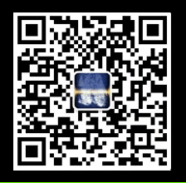

司法鉴定服务平台 法证达人
七、教学反思
本节课教学的对象是大学二年级的学生，他们有一定的刑事技术理论基础和侦查思维，有较强的理解能力，同伴合作互助的能力，在教学中无不体现学生们的主动性，因此，多让学生们主动探索、自主学习，培养他们的创新能力。
本次课是本课程的首次上课，通过视频，课中PPT展示动画、图片等多种教学多媒体资源，利用提问、讨论等教学方法将内容贯穿，让同学们在思考讨论的环境中进行学习，知识拓展，让学生通过对比了解国内外法医学的发展历程，为我国传统的优秀的文化感到自豪，并树立起文化自信与专业自信。
部分学生医学基础知识欠缺，与医学基础相关的问题课堂讨论及参与度不高。对于此问题，解决办法如下：讲课过程中，适当在熟悉医学基础知识后再引出新问题。课后加强与学生的交流与沟通，及时了解学生的学习情况及想法，另外可以通过QQ、微信及学习通平台，加强交流，推送相关微信公众号，解剖APP，解剖软件给学生，通过网络平台提高学生主动学习的兴趣和能力。

